TRENING CARDIO
Przygotuj zegar/stoper.
Postaraj się wykonywać wszystkie ćwiczenia w rytmie muzyki. Link poniżej:
https://www.youtube.com/watch?v=lmNIBcHSqQQ

- Marsz ( 1 min)
- Marsz+ krążenia ramion w przód (1 min)
- Unieś kolano w górę do klatki piersiowej z równoczesnym przyciąganiem uniesionych ramion w dół (patrz rysunek). Nogi pracują na zmianę . (1 min)
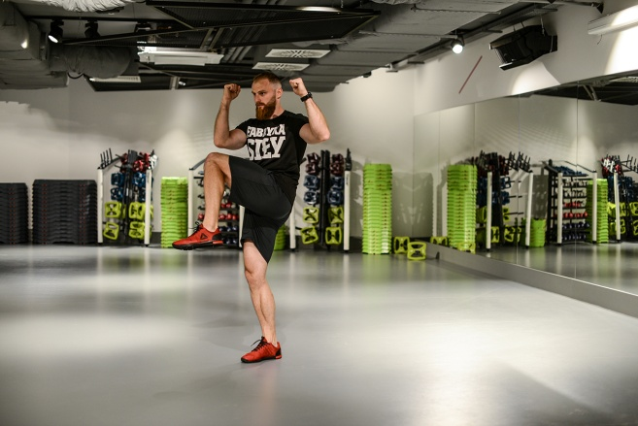

- Wymach prostej nogi w przód. (1 min)
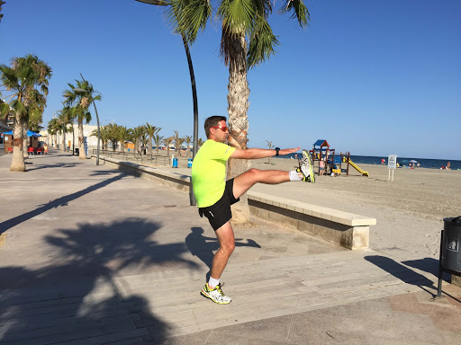

- Przyciąganie na zmianę prawego (lewego) łokcia do lewego (prawego) kolana. (1 min)
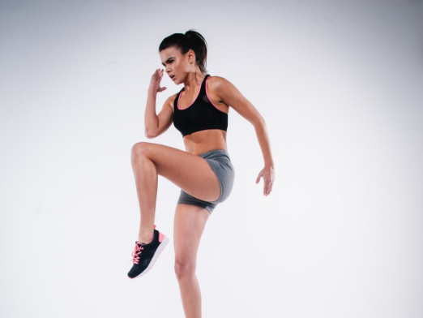
- Przeskoki z nogi na nogę w bok. ( 1 min)
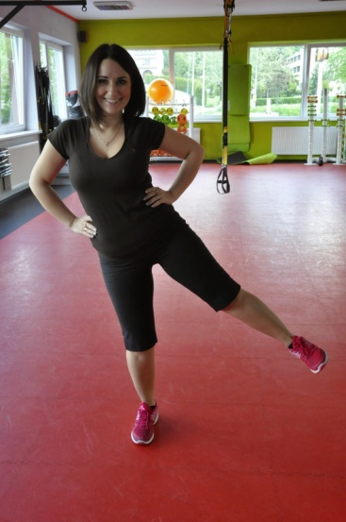

- Ćwiczenie jak wyżej+ ramiona w bok (oba ramiona w tą samą stronę) (1 min).

- Bieg w miejscu, pięty uderzają o pośladki. (1 min)
- Pajacyki (1 min)
- „Piłeczka”- Pozycja zasadnicza. Stopy razem. Podskoki obunóż, delikatne oderwanie stóp od podłoża. (1 min)
- Marsz+ 3 wdechy nosem, wydechy ustami.

Po wykonaniu wszystkich ćwiczeń zrób minutę przerwy, napij się wody i rozpocznij ćwiczenia jeszcze raz.
POWODZENIA!!!!

